淳 化 初 级 中 学 导 学 案
编制： 沈娟 审核： 分管行政： 授课时间：
课 题 | 第十五章第一节DNA是主要的遗传物质
学习目标 | 1、说明DNA是主要的遗传物质  2、描述染色体、DNA、基因的关系
重点、难点 | 1、遗传信息的中心是细胞核  2、染色体、DNA、基因三者之间的关系
使用说明 | 1、以学习小组为单位，组长组织讨论并记录、整理讨论的结果，推荐一个同学发言，每个小组回答一个问题。算小组加分。
教学流程 | 情境引入—小组讨论预习—小组展示活动—反馈练习—拓展
教 学 过 程
问题设计、知识要点（含分工） |  | 教师点拨
情境引入（歌曲《相约九八》，联想到兔唇儿嫣然）  活动一、知识预习  一 细胞核是遗传信息的中心  - 遗传概念：生物的性状传给后代的现象，叫做_______。  - 意义：生物的遗传主要是与______中储存的 有关。  3．结论：将灰鼠胚胎的 移植到黑鼠去核受精卵中再将培养成的胚胎移植到白鼠 内，发育成的小鼠的体色是 ，证明了控制细胞遗产信息的物质在 中。  二、细胞核中的遗传物质  1．每一种生物的体细胞内，染色体数目是 的，一般 出现。染色体数目的 对生物生命活动的正常进行非常重要。  2．染色体主要是由_______和_______组成的。其中 主要的遗传物质。DNA分子由两条长长的、互相盘绕的链组成，构成_____________  3．DNA上具有特定遗传效应的片段，叫做 。每个DNA分子上有 基因。  新授：活动二：讨论：为什么白鼠会生下灰鼠？（请用图解表示）  活动三：资料：选用甲牛的卵细胞祛除细胞核；选用乙牛（雄性）的耳缘细胞取出细胞核；将乙的细胞核植入甲的去核卵细胞中，培育成胚胎植入丙牛的子宫中发育至出生。请分析回答生出的小牛性别是 ，因为 ，小牛的生殖过程属于 生殖。  活动四：绘图表示细胞核、染色体、DNA和基因之间的关系 |  | 激发学习兴趣  培养学生合作意识以及演绎归纳能力  联系生产、生活实际，培养学生解决实际问题能力。
反馈练习
1、遗传信息的中心是 。
2、识图填空： （1）图中A是 ，主要由 和 组成。
（2）图中B是 结构的 ，上面有具有 的片段叫做 。
（3）正常人的体细胞中含有A的数量是 ，含有B的数量是 。
正常人的生殖细胞中含有A的数量是 ，含有B的数量是 。
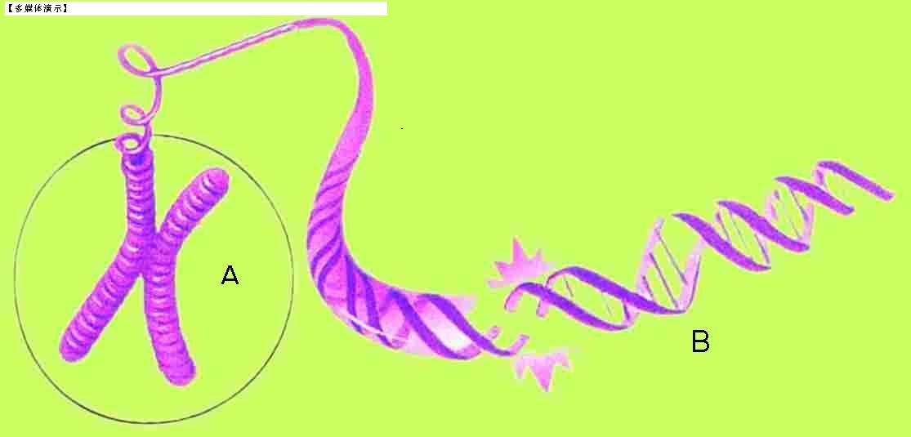
3、致先天性唇裂是因为体细胞中的染色体（ ）
A、少了一对 B、多了一条C、发育不成熟 D、体积过小
4、判断并改正
（1）一般来讲，狗的体细胞中存在39条染色体。 （ ）
（2人的体细胞中染色体数目只能多不能少，否则可能导致严 重的遗传病。 （ ）

思维拓展：
1．子女的相貌总与父母有许多相似之处，这是什么原因？

2．人类基因组的奥秘正在被揭开，你能列举其意义吗？
（这是一个开放型的问题，只要答案有道理即可。）
总结评价
教学反思

我的反思
本节课学生积极参与预习准备讨论、展示、总结，整体实践了“271”模式；不足之处有：
- 引入歌曲《相约九八》，演唱者王菲有一个兔唇儿李嫣从而联想到今天学习内容；但90后的学生不知道、不熟悉王菲，知道嫣然天使基金的几乎没有，我们和学生在欣赏音乐方面有代沟，以后有注意。
- 小组展示时，待优生代表发言时不够响亮不够清晰，其他成员要帮助补充，但不能因为待优生代表发言时不够好就不让他们发言，反而更要创造机会锻炼他们。
- 学生思维导图还不太会画，今后要多练习。

